ТОП-ТОПУШКИ

Профилактика плоскостопия может стать очень даже веселым занятием, если подойти к делу творчески.

Причин для развития плоскостопия множество. Но чаще одной из основных называют соприкосновение стоп с твердыми поверхностями. И правда, сегодняшние малыши совершают первые шаги по ламинату, линолеуму и асфальту, а не по земле и траве, мало ходят босиком. А ведь развитие плоскостопия влечет за собой нарушение осанки, деформацию позвоночника, суставов… Вот потому-то ортопеды и педиатры настоятельно рекомендуют родителям принимать профилактические меры, чтобы избежать всех этих «современных» проблем. При любом удобном случае деткам нужно давать возможность походить босиком (желательно не по полу, а по травке), по массажным коврикам и, конечно же, регулярно делать специальную зарядку для стоп. Выполнять ее нужно на гладком полу(чтобы можно было без труда скользить по нему). Систематические занятия такой гимнастикой принесут не только укрепляющий эффект для стоп, но и закаливающий для всего организма.

ВПЕРЕД-НАЗАД

Ребенок стоит, выпрямив спинку. Не отрывая пальчики от пола, малыш поджимает пальчики ног, а затем выпрямляет их. Повторить 6-7 раз.

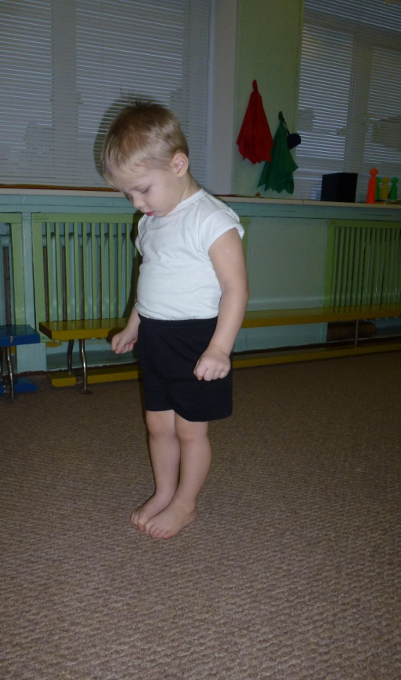

ПРУЖИНКИ

Держась за спинку детского стула, малыш стоит ровно, поставив ножки поближе друг к другу. Затем ребенок поднимается на носочки и пружинит на них 3-4 раза, потом опускается на пятки. Повторить 4-5 раз.

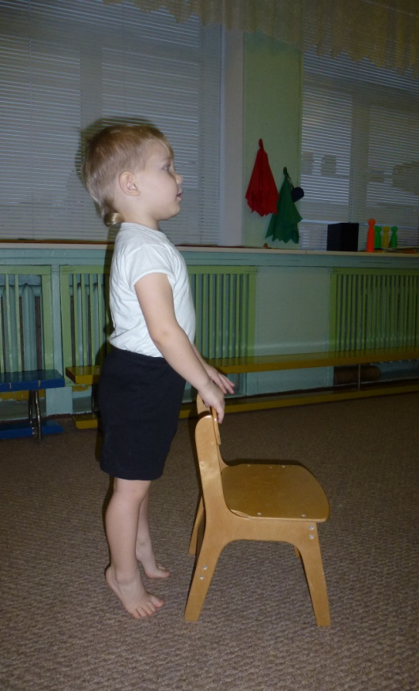

ЦЫПОЧКИ

Малыш бегает по комнате на носочках, не опускаясь полностью на стопу. Чтобы ножки отдохнули, нужно потрясти сначала одной, а затем другой ногой.

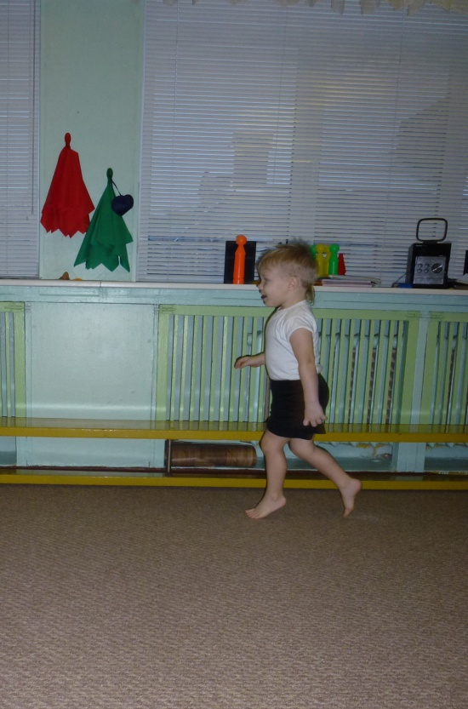

КАТАЕМ «КОЛБАСКУ»

Малыш садится на стульчик, гимнастическая палка лежит перед ним на полу. Ребенок ставит ножки на палку, пальчики поджимает вниз и начинает катать «палку-колбаску» по полу. Если ребенку выполнять это задание слишком легко, то можно его усложнить, заменив палку «мячиком-колобком» или «ёжиком». Также это упражнение можно выполнять сидя на полу.

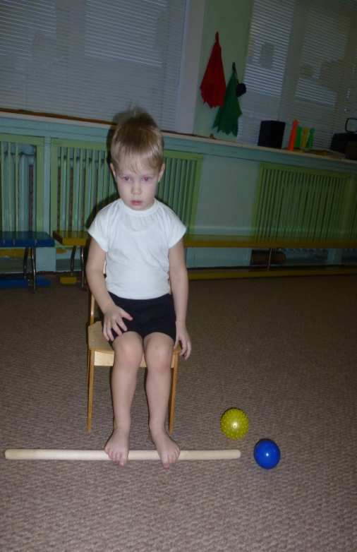 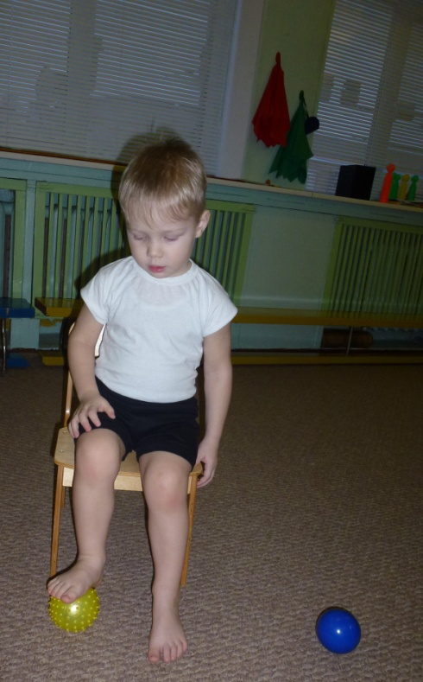

ПОКА-ПОКА!

Расстелите перед малышом на полу два носовых платка. Задание такое: нужно пальчиками правой ноги поднять платок верхи помахать им в воздухе, затем опустить. Левой ногой поднять другой платок и тоже помахать им. Так по 5 раз каждой ногой. Если ребенку задание сложно выполнять стоя, то пусть делает его, сидя на стульчике.

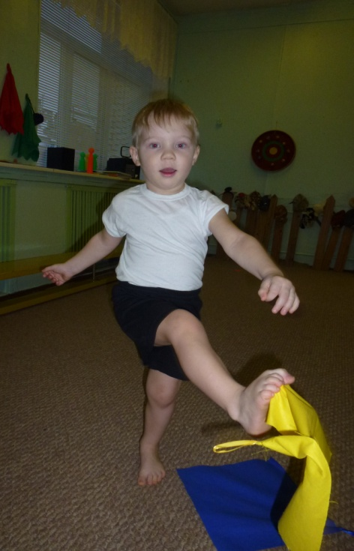

НОЖКИ ОТДЫХАЮТ

Сидя на полу, малыш выпрямляет ножки, а руками упирается в пол. Предложите ребенку потянуть носочки сначала на себя, затем от себя. Пусть он сделает ножками круговые движения по часовой, а затем против часовой стрелки, разводит носочки в стороны и сводит их вместе.

